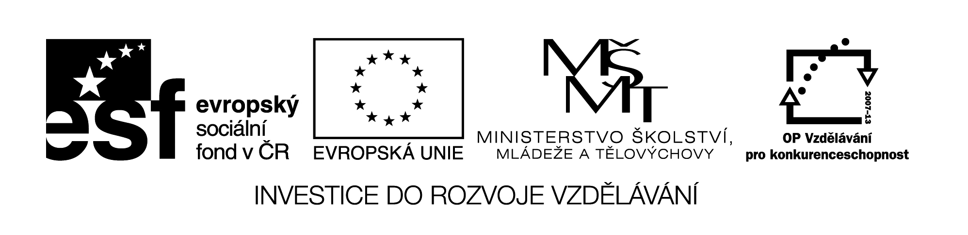

Název projektu: Vzdělávání pracovníků škol a školských zařízení na využití ICT techniky a mobilních zařízení ve výuce
Název programu: Operační program Vzdělávání pro konkurenceschopnost
Číslo prioritní osy: 1 – Počáteční vzdělávání
Oblasti podpory: 1.3 – Další vzdělávání pedagogických pracovníků škol a školských zařízení
Číslo výzvy: 51
Zahájení projektu: 1. 9. 2014
Ukončení projektu: 31. 7. 2015
Finanční podpora: 259.754,- Kč
Cíl projektu:
- Vybavení 11 pedagogů novou mobilní výpočetní technikou (notebooky).
- Pro zvýšení komunikace mezi učiteli, žáky a rodiči vytvoření nových webových stránek s doménou zssnezne.cz
- Realizace 22 vzdělávacích akcí pro pedagogické pracovníky školy
- Zřízení a využívání cloudových služeb - pedagogové školy byli seznámeni prakticky s využitím cloudových služeb Office 365, škole byl zřízen a zprovozněn účet Office 365 s potřebnými přístupy. Dále pedagogové byli proškoleni na možnost využití cloudových služeb v „cloud4is.cz“, který byl připraven pro pedagogy v projektu. Zároveň mohou využít připravené úložiště v rámci cloudu, na kterém jsou také uloženy veškeré prezentace a materiály ze školení.

